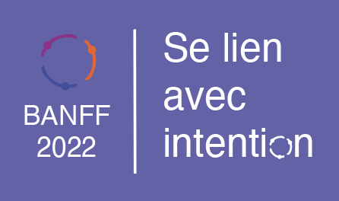
MODÈLE de PROPOSITION
Conférence nord-américaine de l’AIP2
Banff, Alberta (14-16 sept.)

ÉTAPES pour soumettre votre proposition (vous devrez téléverser celle-ci dans le formulaire SurveyMonkey) :
- Téléchargez ce modèle et enregistrez-le dans votre ordinateur.
- Remplissez le document en insérant vos réponses dans les cases de réponses appropriées.
- Sauvegardez votre document dans le format suivant : NOM_Prénom_NAC2022.doc.
- Téléversez votre proposition dans la section désignée du formulaire SurveyMonkey (à la fin du formulaire). Si vous avez des difficultés, veuillez communiquer avec nous à l’adresse info@iap2canada.ca.

- Description de votre séance interactive, atelier ou présentation par affiche (maximum 125 mots)

- Comment impliquerez-vous les personnes qui assisteront à votre événement? S’il y a lieu, comment impliquerez-vous les participant(e)s en mode virtuel? (maximum 125 mots)

3. Quelles seront les grandes lignes ou quel sera le déroulement de votre séance interactive ou de votre atelier? Veuillez préciser le nombre de minutes ou le pourcentage de temps accordé à chaque composante et préciser quelles techniques vous utiliserez pour mobiliser votre public. Nous vous rappelons que les séances et les ateliers doivent être interactifs. [À noter : il n’est pas nécessaire de remplir cette section pour les présentations par affiches.]

- Décrivez trois (3) objectifs d’apprentissage que la conception de votre activité permettra d’atteindre.
Conseil : Les objectifs d’apprentissage ne doivent PAS être un résumé du contenu de votre présentation, mais plutôt une description de ce que les participant(e)s pourront accomplir différemment après y avoir assisté.

- DIVERSITÉ, ÉQUITÉ ET INCLUSION – Si votre séance interactive ou votre atelier traite de questions liées à la DEI, veuillez décrire votre expérience en matière de facilitation de conversations, de formations ou d’autres activités liées à la promotion de la diversité, de l’équité et de l’inclusion dans le domaine de la participation publique.

- Commentaires additionnels

